上海市体育发展基金会成为“华瑜奖”
公益资金受赠单位
9月1日上午，上海市体育运动学校“华瑜奖”捐赠签约仪式在学校教学楼举行。上海市体育发展基金会理事长龚以庆作为“华瑜奖”公益资金受赠单位代表，受邀参加了捐赠仪式，并致辞。
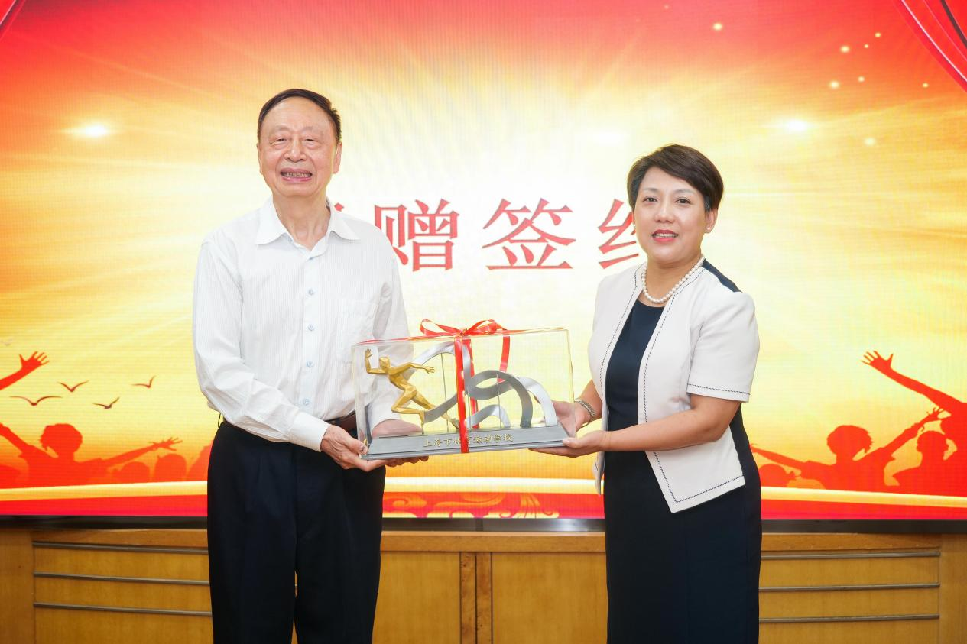

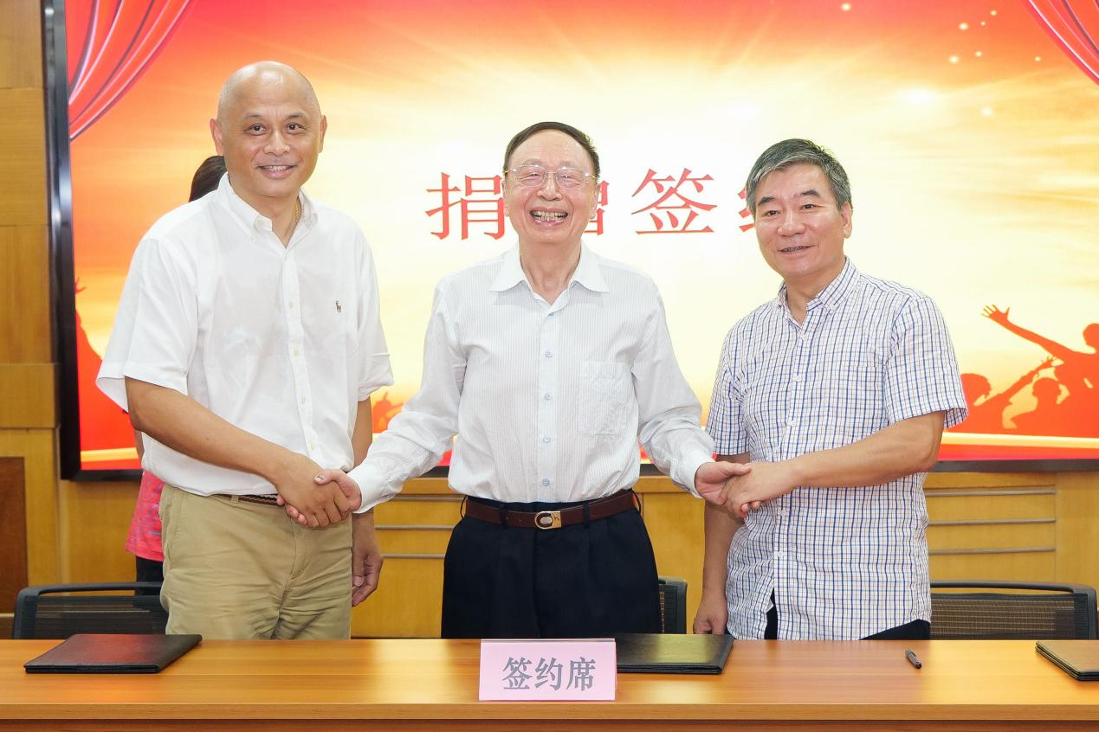
我会自更名揭牌以来，始终秉持动员社会力量，筹措体育发展资金，资助公益体育，扶植和保障体育人才的宗旨，不断开拓思路，整合资源，拓宽募资渠道，打造和开展了一批青少年竞技体育公益项目，如“冠军摇篮”体能训练房项目、青少年运动员保险项目、业余训练保障项目等。这次能成为“华瑜奖”公益资金受赠单位，是市体校各级领导，广大教练员、运动员，王仁华及夏德瑜教授对我会在促进上海市青少年业余训练工作方面的肯定与信任。正如龚以庆理事长在致辞中讲到的那样，我会将严格遵守《慈善法》、《基金会管理条例》和《上海市体育运动学校“华瑜奖”奖励办法》规定，按照捐赠人的意愿，“公开、透明”使用捐赠款项，激励广大教练员、运动员勇敢拼搏、挑战自我、实现梦想。

“华瑜奖”由该校1959年创建时首届足球班校友、中国科技大学知名教授、科大讯飞股份有限公司首任董事长兼首席科学家王仁华和夫人夏德瑜教授捐资设立，以奖励学校运动成绩突出的教练员和运动员，以支持市体校体育后备人才的培养。

